**Guía2. Desarrollo Proyecto APT**

**Asignatura Capstone**

|  |
| --- |
| **1. Resumen avance Proyecto APT** |
| A continuación, encontrarás distintos campos que deberás completar con la información solicitada. |

|  |  |
| --- | --- |
| Resumen de avance proyecto APT | *Hemos avanzado en nuestro proyecto acorde a lo planificado en nuestro backlog hemos realizados los sprint hasta completar el primer reléase, nuestra app ya es funcional, te ubica en el mapa, detecta los paraderos cercanos y te ayuda a generar una ruta para poder llegar a tu destino. No hemos modificado el proyecto ni los objetivos de este, tampoco la metodología.* |
| Objetivos | *Opcional en caso de ajuste* |
| Metodología | *Opcional en caso de ajuste* |
| Evidencias de avance | *Nuestra evidencia del proyecto es el jira donde tenemos las historia de usuarios que hemos realizado, capturas de nuestro proyecto funcionando y del código, toda la imágenes será adjunta al final del documento para no dañar la estructura de esta, ya que al adjuntarlas en este cuadro todo los demás se descuadran.* |

|  |
| --- |
| **2. Monitoreo del Plan de Trabajo** |
| Examina cuidadosamente tu plan de trabajo, enfocándote especialmente en la columna de estado de avance y ajustes. |

|  |  |  |  |  |  |  |  |
| --- | --- | --- | --- | --- | --- | --- | --- |
| Plan de Trabajo | | | | | | | |
| Competencia o unidades de competencias | Actividades | Recursos | Duración de la actividad | Responsable[1] | Observaciones | Estado de avance | Ajustes |
| *-Desarrollar aplicación móviles  -modelar y construir bases de datos  -integración de plataformas  -Control de calidad* | *Establecer el plan de trabajo  desarrollar fase 1 del proyecto  desarrollar fase dos del proyecto  Monitorear Actividades  Controlar El cumplimiento de lo requerido* | *Equipos para el trabajo  conectividad  espacio físico para reuniones al equipo  espacio virtual para avanzar en el proyecto  acceso a apis* | *1 semana  3 semana  durante todo el proyecto   durante todo el proyecto* | *Actividad 1 Samuel Jiménez  Actividad 2 y 3 Sebastián Muñoz  Actividad 4 y 5 Roberto Zurita* | *El desarrollo del proyecto se realiza en conjunto, los responsables de las actividades deben de encargarse de que se cumpla con lo requerido en apoyo de sus compañeros* | *Hemos terminado la primera fase del proyecto la cual junta la fase 1 y 2 de los entregables establecidos por el profesor, ya tenemos nuestro MVP y solo falta desarrollar funciones para mejorar la experiencia* | *Si sigue al pie de la letra el plan establecido hemos presentado inconvenientes pero aun no hemos cambiado el plan* |

|  |
| --- |
| **3. Ajustes a partir del monitoreo** |
| Profundiza en las observaciones de tu plan de trabajo. Analiza las actividades planificadas y señala qué aspectos facilitaron u obstaculizaron la ejecución del plan. Plantea cómo abordaste y/o abordarás los obstáculos. Por último, señala los ajustes que realizaste al plan de trabajo a partir de este análisis. |

|  |
| --- |
| Factores que han facilitado y/o dificultado el desarrollo de mi plan de trabajo: *algo que hizo posible y facilito el desarrollo de este proyecto son las disponibilidad de las Apis y herramientas que existe para poder desarrollar soluciones, hace un tiempo atrás donde no existan están herramientas no hubiera sido posible crear nuestro proyecto en el tiempo que teníamos, la api del red y georreferencias facilitaron en bastante el desarrollo, sin embargo algo que nos jugo en contra es la poca experiencia y el conocimiento de nuestro limites hay una historia de usuario que hemos aplazado durante 3 sprint y cada semana se ve más difícil poder desarrollarlo, la soluciones que hemos tomado a sido aplazar la tarea y estamos debatiendo el hecho de eliminarla, ya que esta no afecta el funcionamiento clave de nuestra app* |

|  |
| --- |
| Actividades ajustadas o eliminadas: *Señalar los ajustes que realizaste a tu plan de trabajo o actividades que eliminaste y, justifica por qué lo hiciste.*  *En el caso de que tu plan de trabajo no haya requerido ni requiera ajustes, justifica esta decisión a partir de los facilitadores que te han permitido desarrollarlo como fue planeado.*  *La actividad que hemos aplazado es la activación de la app por la voz, nuestra idea es que el usuario pudiera abrir la app solo usando la voz, sin embargo no hemos podido desarrollarlo, es una tarea que no encontramos fundamental para nuestra app ya que se puede abrir de diferentes formas y no afecta el funcionamiento clave por lo tanto hemos considerado eliminarla* |

|  |
| --- |
| Actividades que no has iniciado o están retrasadas: *En caso de que* ***no hayas iniciado actividades o estén retrasadas*** *de acuerdo a tu planificación, señala los motivos por los que no has podido cumplir dichos plazos y qué estrategias utilizarás para avanzar en dichas actividades y no afectar tu proyecto APT.*  *No tenemos actividades sin iniciar, todo lo pendiente se encuentra dentro del cronograma establecido.* |

Foto de la metodología y avance en JIRA  
  
Evidencia del Proyecto Funcionando  
  
  
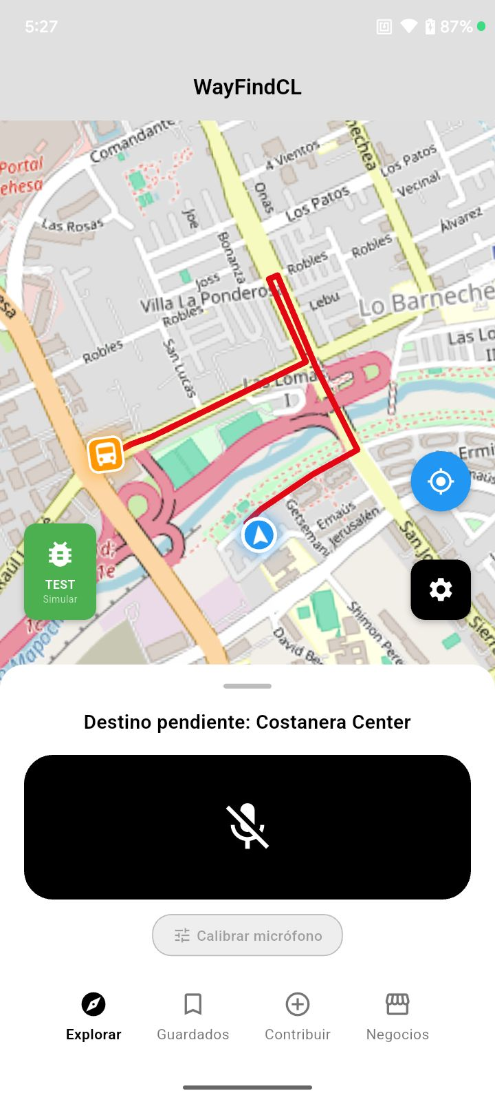  
  
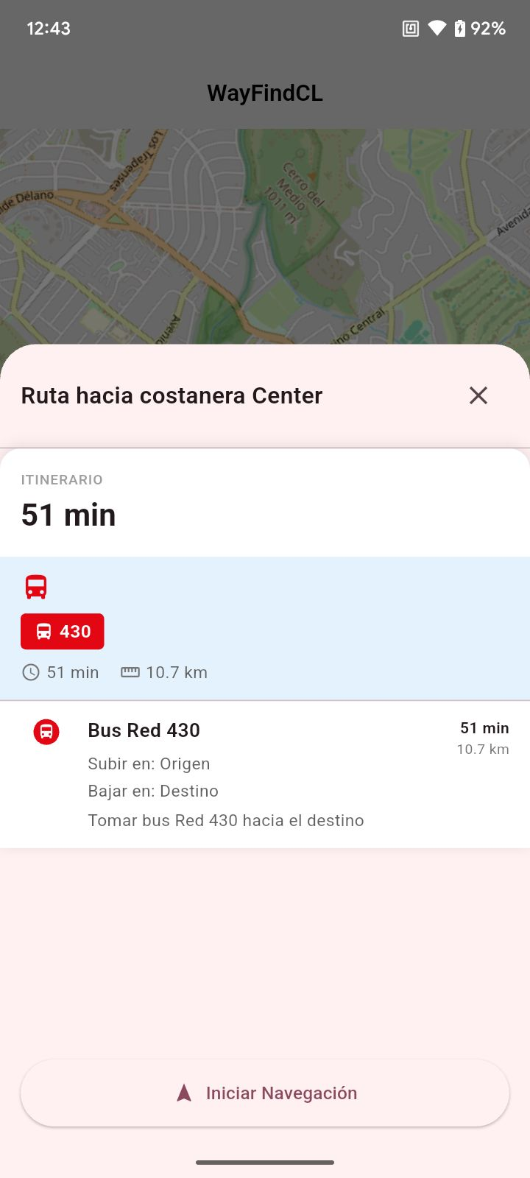  
Desarrollo  
  
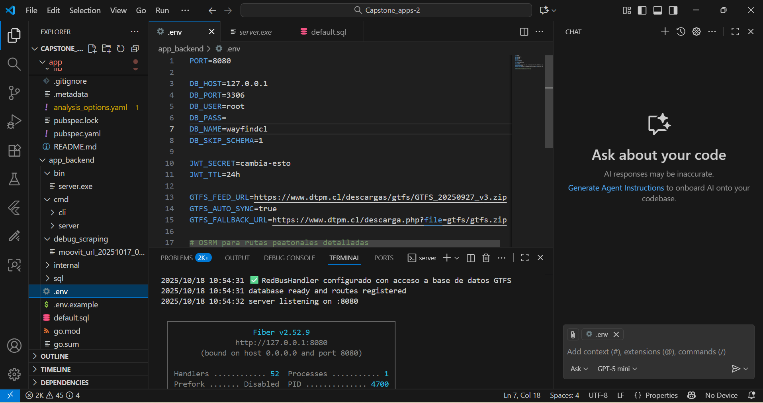

1. En caso de que el Proyecto APT sea grupal, en esta columna deben indicar el nombre de los responsables de cada tarea o actividad. Esto posteriormente permitirá diferenciar la evaluación por cada integrante.